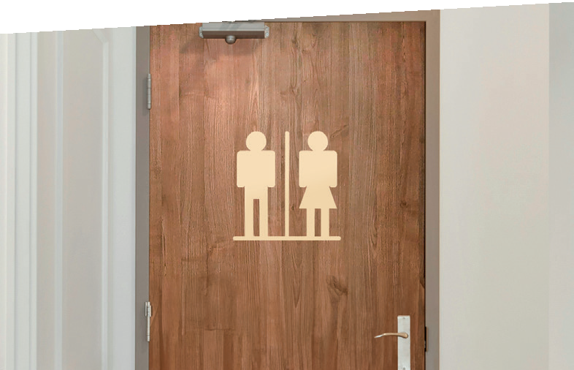






SIGNALÉTIQUE
DECOSIGN
nouveau
PLUS D'INFOS SUR
spm-international.com
HOMMES, FEMMES & PMR
Couple 2
H&F
Mars
Vénus
Soulier
Escarpin
Trio 2
Petit-fils
Handy
LETTRES, NUMÉROS & FLÉCHAGES
NUMÉRIQUE
Lettres
Play
Flèches
Numéros
Ordinateur Prise
Wifi
USB C
PROTECTION DES MURS

DESCRIPTIF-TYPE

HÔTEL & RESTAURANT



- Description : fourniture et pose de signalétique personnalisée (de type Decosign de SPM) en PVC ou PVC-free rigide de 1 ou 2 mm d’épaisseur, classé au feu M1. Sa surface est mate et légèrement texturée ou lisse, et son envers est pré-adhésivé. Les dimensions et formes sont sur mesure.
- Environnement : sa formulation est exempte de métaux lourds y compris de plomb et d’étain (valeurs négligeables inférieures à 50 ppm), ainsi que de CMR1 et CMR2 permettant de recycler 100 % des déchets et de répondre à 7 cibles de la démarche HQE. Le niveau d’émission de substances volatiles dans l’air intérieur a été testé (inférieur à 15 μg/m3) selon le décret n° 2011-321 du 23 mars 2011 et l’arrêté d’application du 19 avril 2011. 100 % du produit est recyclable.
- Modèle : à fournir par le maître d’œuvre.
- Mode de pose : par adhésivage.

Serveur
Change
Valise
Pique-nique
Transat
Cocktail
Restaurant
Café
Ascenseur
Escalier
Sortie

VIE COURANTE



Pharmacie
Pilule
Poubelle
Poussette
Laverie
SPA
Recyclage

MOBILITÉS SPORT

Vélo
Trotelec'
Haltère
Musculation
Douche
Cintre
Vestiaire
Homme
Vestiaire
Femme


PETITE ENFANCE










Biche
Castor
Ours
Lapin
Poisson
Lionne
éléphant
Girafe
Singe
Hippo

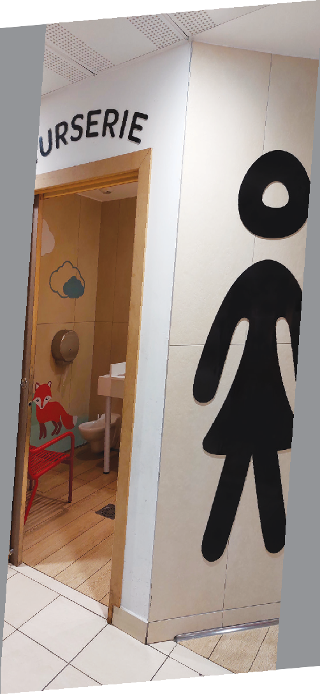
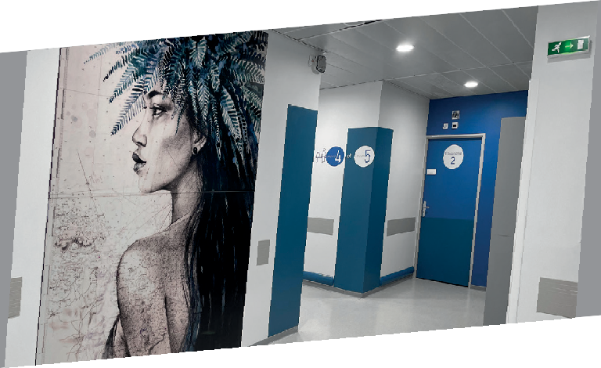
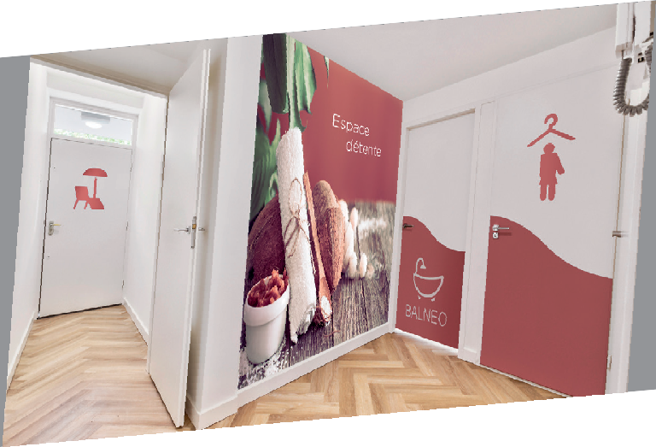
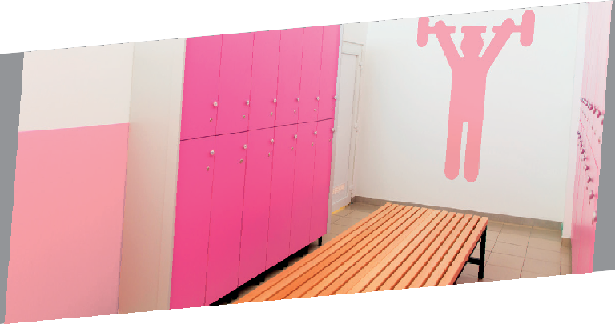
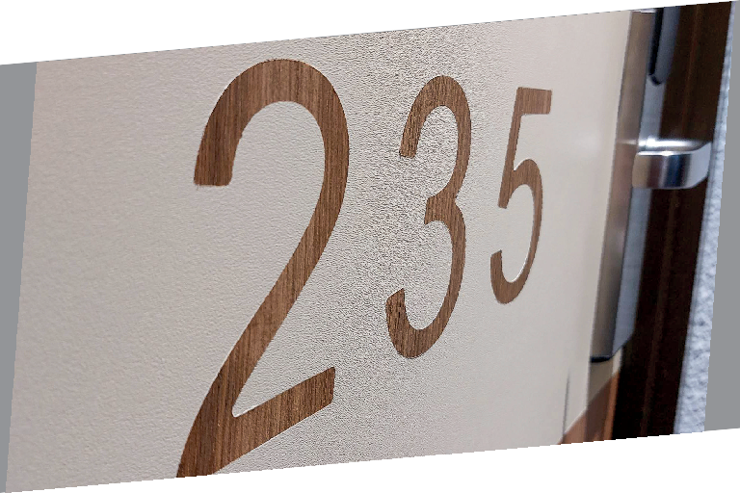
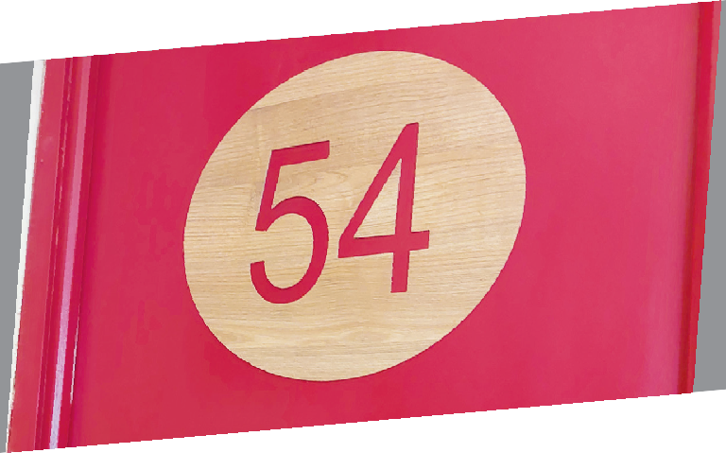
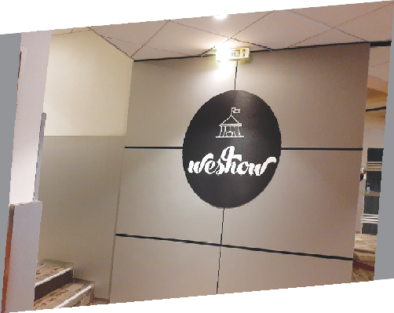
PROTECTION DES MURS

SIGNALÉTIQUE
PROTECTION DES MURS
DECOSIGN

